**A15 Ex01 BenGalili 039711056 AmitPaz 040305179**

* **רשימת טיפוסים:**

|  |  |  |
| --- | --- | --- |
| **שם** | **סוג** | **הסבר** |
| FormMain | Class | משמש כ-View של האפליקציה. |
| ViewModel | Class | משמש כ-View Model. מחבר בין בקשות המשתמש ללוגיקה שנדרשת כדי לספק בקשות אלו. |

ה-Facebook.dll (וה-Wrapper) משמשים כ-model של האפליקציה.

* **הסבר על הפיצ'רים שלנו:**
  + סינון סטטוסים של החברים של המשתמש ע"י מילת (או משפט) מפתח.

כיום לא ניתן לסנן את הסטטוסים של החברים ע"י מילת חיפוש, לדוגמא, אם מעניין אותי לראות מי מדבר על "חוק הלאום" מהחברים שלי, אני יכול להכניס את זה לשורת הטקסט ולאחר לחיצה על כפתור "filter" לקבל את כל הסטטוסים של חבריי שמכילים את הביטוי "חוק הלאום".

לאחר קבלת הסטטוסים אפשר ללחוץ על הסטטוס ולראות מי רשם אותו (וכמובן את התמונה שלו).

ניתן לצמוא את הקוד ב-FormMain שורות 140-175.

* + קבלת כל האיבנטים של החברים שלי במקום אחד.

משתמש פייסבוק לא יכול לראות במקום מרוכז את האיבנטים של כל החברים שלו. בנוסף בלחיצה על איבנט מתוך הרשימה, מתקבלת תמונות האיבנט והתיאור שלו, וכל החברים של המשתמש שבסטטוס "go" לאיבנט.

המשתמש בנוסף יכול להצטרף לאיבנט (אם הגדרות הפרטיות של האיבנט מאפשרות).

אם מעניין את המשתמש לקבל רק איבנטים שקשורים למסיבה, לדוגמא, הוא יכול להכניס "מסיבה" בשדה טקסט ולקבל את האיבנטים שבכותרת שלהם מופיעה המיל מסיבה – יכולת המאפשרת סינון האיבנטים ע"פ מילת עניין.

ניתן לצמוא את הקוד ב-FormMain שורות 177-237.

* כמובן, שבשני הפיצ'רים כמות הסטטוסים/איבנטים שמתקבלת תלויה בהגדרות FacebookService.s_CollectionLimit. במקרה של האיבנטים, הגבלת הכמות למס' נמוך יכולה לגרום למצב, שלא רואים אפילו חבר אחד ברשימת החברים שבסטטוס "go".

* האפליקציה מבצעת auto login בלחיצה על כפתור "Login" (למשתמש design.patterns). כדי שלא תבצע יש לשנות את שדה autologin ב-App.congif ל-false.

* 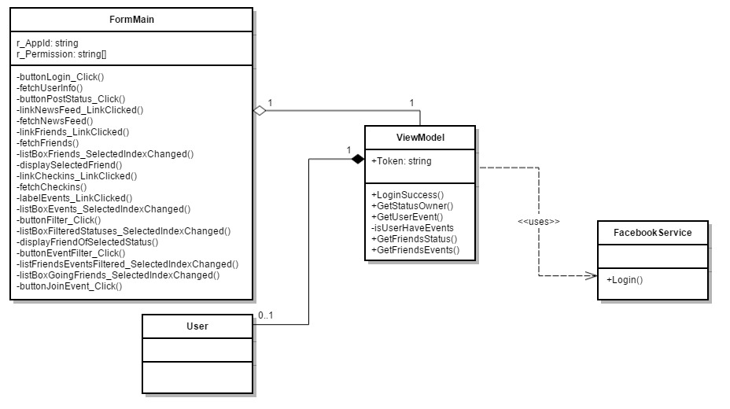**Class diagram:**
* 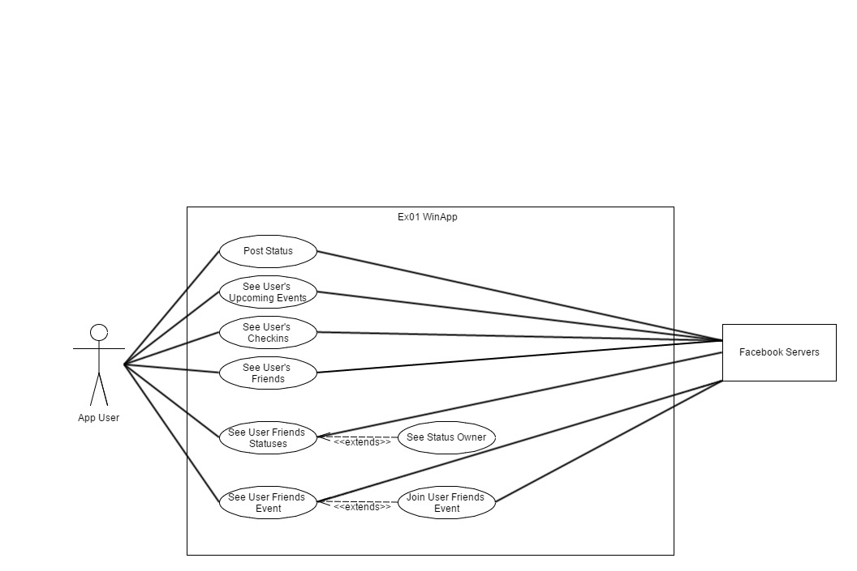**Use Case diagram:**
* **Sequence diagram:**
  + 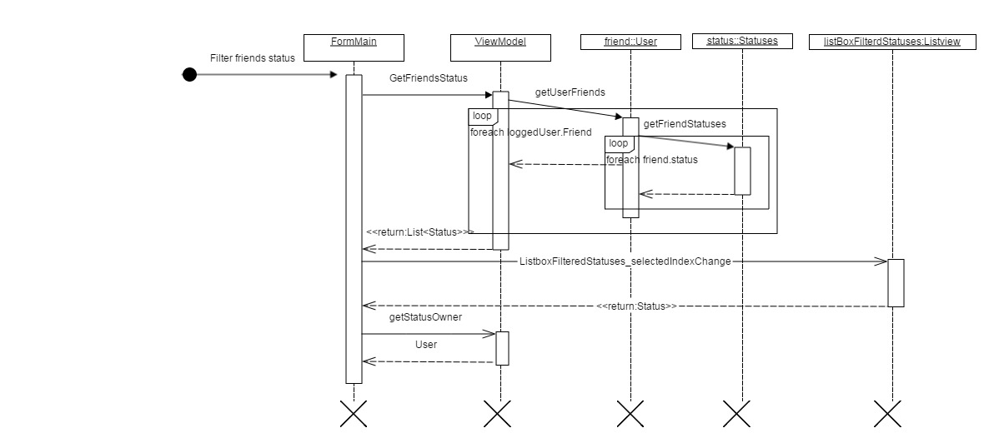**פיצ'ר סטטוסים:**
  + 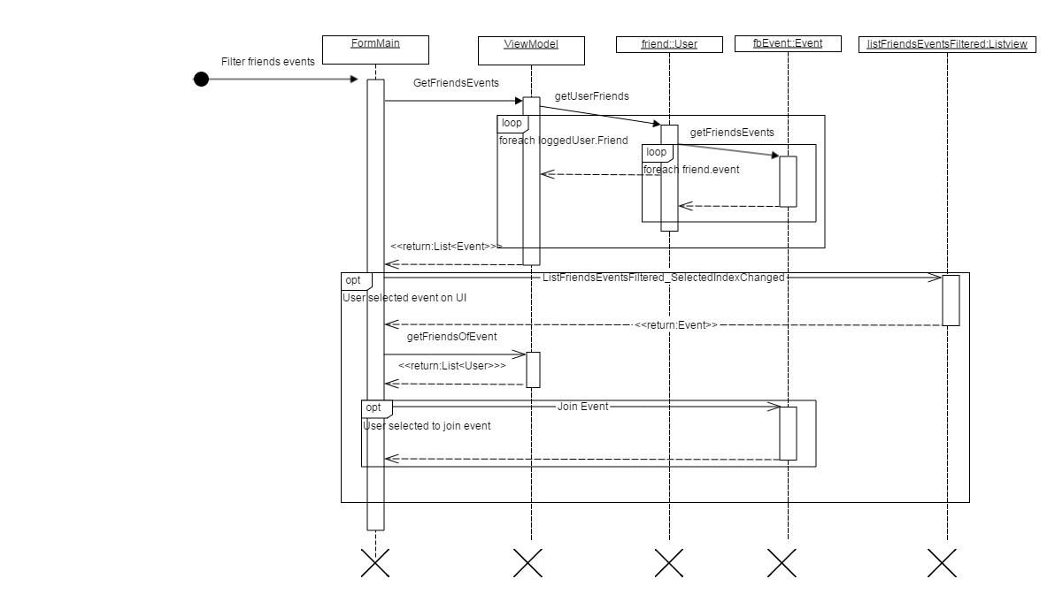**פיצ'ר איבנטים:**